Wesley János Óvoda, Általános Iskola, Szakközépiskola, Szakgimnázium és Gimnázium
1101 Budapest, MÁV-telep 38.
OM azonosító: 200483
Telephely kódja: 002

2018
Az Országos Kompetenciamérések értékelése
2017-2018

A 2017/2018-as tanévben a 6. és a 8. évfolyamot vizsgálták.
Az értékelésből kitűnik, hogy a matematika kompetencia területén a tanulói készségek szignifikánsan az országos eredmények alatti értéket mutatnak:
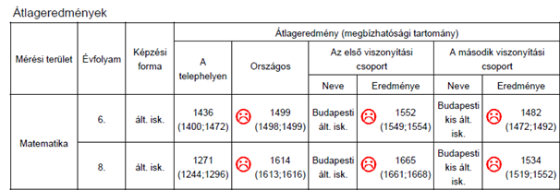
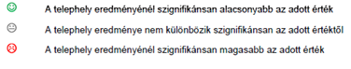
Emellett a szövegértés területén is alacsonyabb értéken teljesített az iskola évfolyama a korábbi évekhez képest. Az eredmények regionális és kis telephelyi összehasonlítások tükrében is alacsonyabb értéket mutatnak mind az iskola korábbi teljesítményéhez, mind az országos viszonyításhoz képest. A matematika-kompetencia rátája az országos viszonylatban is alacsonyabb – mind az összes budapesti iskolák, mind a kis létszámú fővárosi iskolák viszonyítási csoportjában.
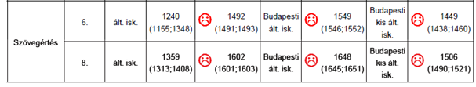
Az intézmény korábbi eredményeihez képest a szövegértés területén a 2018-as eredménye nem különbözik szignifikánsan, mint a korábbi években:
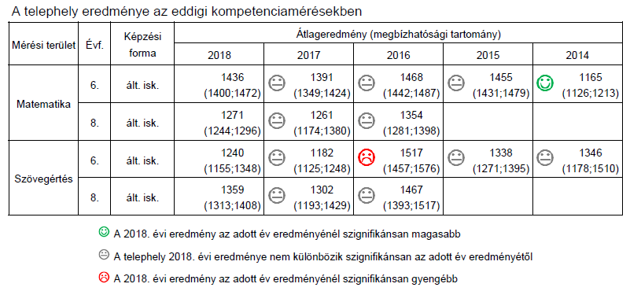
A korábbi mérések eredményeinek tapasztalatait figyelembe véve a tanórai és tanórán kívüli csoportbontásos, az egyéni képességeket szem előtt tartó kompetencia alapú fejlesztések, felzárkóztatások, szakkörök fontosságára kell helyezni a hangsúlyt intézményünk eredményeinek javítása szempontjából.

További célok, feladatok:

Azért, hogy a tanulók kompetencia alapú teljesítményét javítsuk, folyamatosan szélesíteni kívánjuk az intézményünkben folyó nevelő-oktató munka hatékonyságát a mérési eredmények tapasztalatainak állandó adaptálásával: a délutáni tanulószoba mellet mentorok bevonásával, illetve a magasabb óraszámban szerveződő kompetencia alapú fejlesztések, szakkörök, felzárkóztatások szervezésével kívánjuk javítani az eredményeket.
Az egyénre szabott fejlesztések mellett rendszeres kiscsoportos foglalkozások (PIM interaktív múzeumi programok) mellé – immár két éve sikerrel – epochákat/témaheteket, ahol a különböző feladatokban a számolási és szövegértési készségek alkalmazása és fejlesztése is szerepet kap.
A tanórák keretében a tananyag feldolgozása és számonkérése a továbbiakban is a kompetenciamérések eredményeihez és konzekvenciáihoz igazodva történik, folyamatos, mindenre kiterjedő reflexióval kísérve azt.
Célunk lenne kulcskompetenciákból az anyanyelvi kommunikáció kiemelt fejlesztése.
Feladatunknak tekintjük, az alapszókincsnek, funkcionális nyelvtannak, valamint a nyelvi funkciók biztos ismeretének elsajátítását. Az órán és napköziben a verbális interakció különféle típusainak (pl.: beszélgetések, interjúk – különös tekintettel a kérdéskultúra - vita stb.) fő jellemzőinek megismerése, gyakorlása. Az irodalmi szövegfajták (pl.: mese, mítosz stb.) és a nem irodalmi szövegfajták (pl.: önéletrajz, beszámoló, cikk stb.) fő jellemzőiknek megismerése. Az írott nyelv fő jellemzőinek az ismerete, helyes használata. A szövegalkotás folyamatának nyomon követése (a vázlatkészítéstől a konstruktív, kritikai párbeszéd folytatására.
Továbbá a matematikai kompetencia fejlesztése során a számok és mértékegységek biztos ismerete, a számtani alapműveletekben való biztos jártasság. Szöveges, logikai feladatok megoldási menetének elsajátításának gyakorlása.

